**《解决问题（一）》学程拓展**

1. 53位老师乘车外出，至少要租多少辆车？

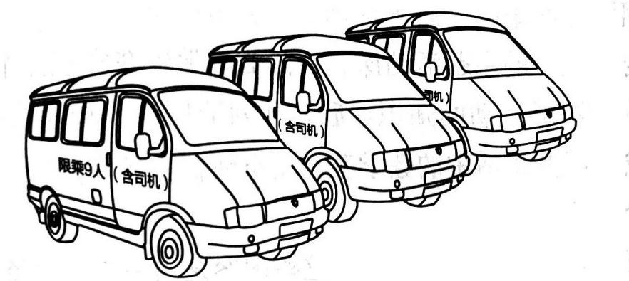

1. 